Ограждения на пандус для инвалидов из нержавеющей стали.
Цены на ограждения из нержавеющей стали.
Поручни для инвалидов из нержавеющей стали.
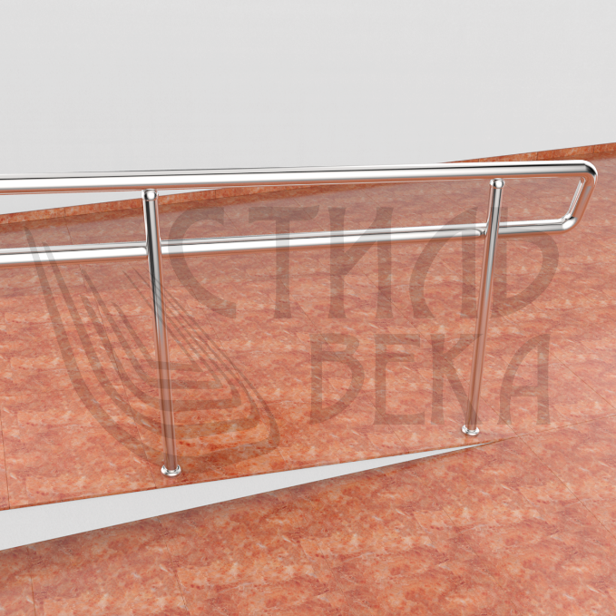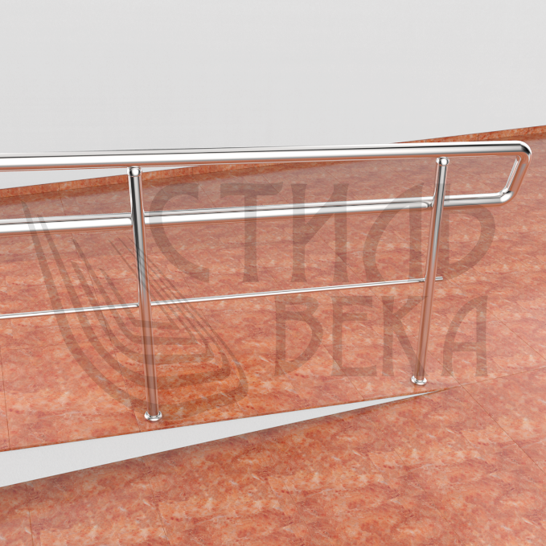
ЦЕНА: От 3 800,00 ₽. 1п./м. ЦЕНА: От 4 100,00 ₽. 1п./м.
Поручень1 (Н-900мм.): Поручень1 (Н-900мм.):
Нержавеющая сталь (AISI 201,304) Нержавеющая сталь (AISI 201,304)
Труба круглая д.38 (50,8)мм. Труба круглая д.38 (50,8)мм. Поручень2 (Н-700мм.): Поручень2 (Н-700мм.):
Нержавеющая сталь (AISI 201,304) Нержавеющая сталь (AISI 201,304)
Труба круглая д.38 (50,8)мм. Труба круглая д.38 (50,8)мм.
Стойка: Стойка:
Нержавеющая сталь (AISI 201,304) Нержавеющая сталь (AISI 201,304)
Труба д.38мм. Труба д.38мм.
Крепление торцевое Крепление торцевое
Заполнение 1шт.:
Нержавеющая сталь (AISI 201,304)
Труба д.16мм. (AISI 201,304)

Ограждения на пандус для инвалидов из нержавеющей стали.
Цены на ограждения из нержавеющей стали.
Поручни для инвалидов из нержавеющей стали.
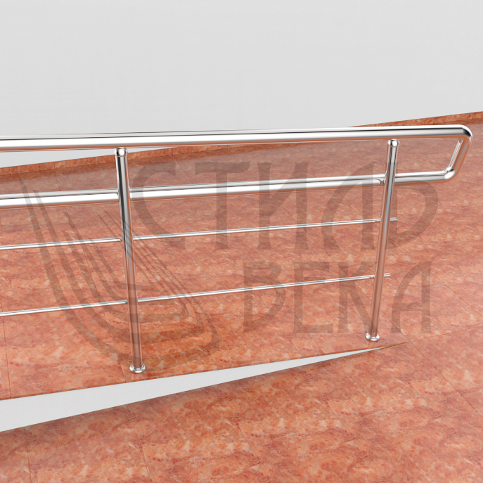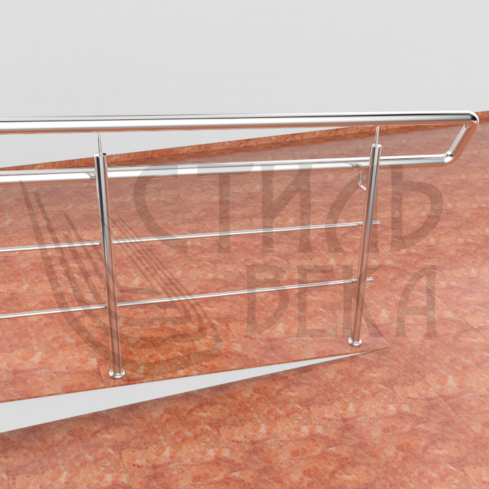
ЦЕНА: От 4 400,00 ₽. 1п./м. ЦЕНА: От 4 600,00 ₽. 1п./м.
Поручень1 (Н-900мм.): Поручень1 (Н-900мм.):
Нержавеющая сталь (AISI 201,304) Нержавеющая сталь (AISI 201,304)
Труба круглая д.38 (50,8)мм. Труба круглая д.38 (50,8)мм. Поручень2 (Н-700мм.): Поручень2 (Н-700мм.):
Нержавеющая сталь (AISI 201,304) Нержавеющая сталь (AISI 201,304)
Труба круглая д.38 (50,8)мм. Труба круглая д.38 (50,8)мм.
Стойка: Стойка:
Нержавеющая сталь (AISI 201,304) Нержавеющая сталь (AISI 201,304)
Труба д.38мм. Труба д.38мм.
Крепление торцевое Крепление торцевое Заполнение 2шт.: Заполнение 2шт.:
Нержавеющая сталь (AISI 201,304) Нержавеющая сталь (AISI 201,304)
Труба д.16мм. (AISI 201,304) Труба д.16мм. (AISI 201,304)

Ограждения на пандус для инвалидов из нержавеющей стали.
Цены на ограждения из нержавеющей стали.
Поручни для инвалидов из нержавеющей стали.
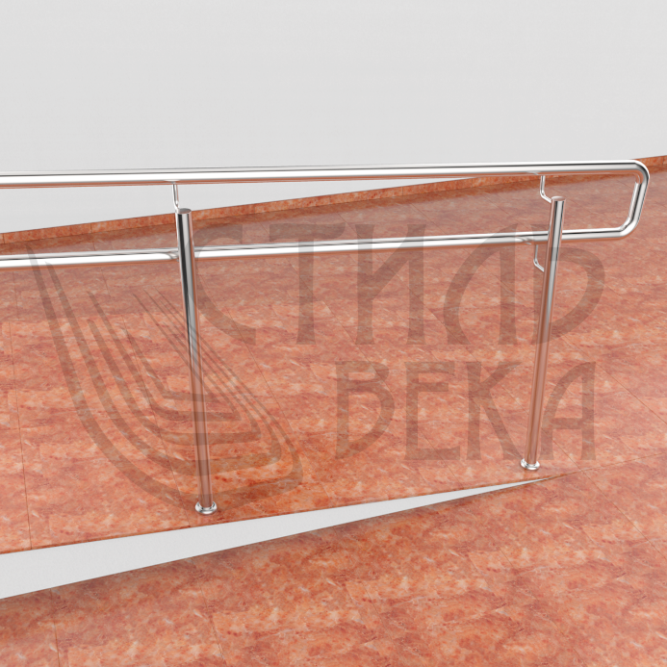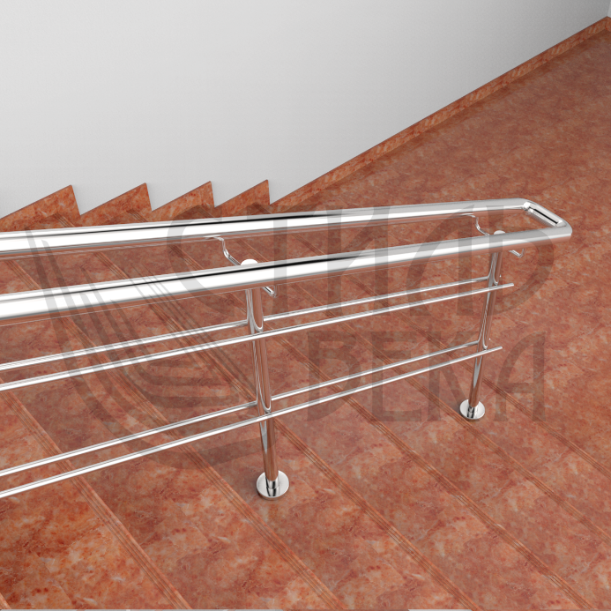
ЦЕНА: От 4 100,00 ₽. 1п./м. ЦЕНА: От 6 800,00 ₽. 1п./м.
Поручень1 (Н-900мм.): Поручень1 (Н-900мм.):
Нержавеющая сталь (AISI 201,304) Нержавеющая сталь (AISI 201,304)
Труба круглая д.38 (50,8)мм. Труба круглая д.38 (50,8)мм. Поручень2 (Н-700мм.): Поручень2 (Н-700мм.):
Нержавеющая сталь (AISI 201,304) Нержавеющая сталь (AISI 201,304)
Труба круглая д.38 (50,8)мм. Труба круглая д.38 (50,8)мм.
Стойка: Стойка:
Нержавеющая сталь (AISI 201,304) Нержавеющая сталь (AISI 201,304)
Труба д.38мм. Труба д.38мм.
Крепление торцевое Крепление торцевое
Заполнение 4шт.:
Нержавеющая сталь (AISI 201,304)
Труба д.16мм. (AISI 201,304)

Ограждения на пандус для инвалидов из нержавеющей стали.
Цены на ограждения из нержавеющей стали.
Поручни для инвалидов из нержавеющей стали.
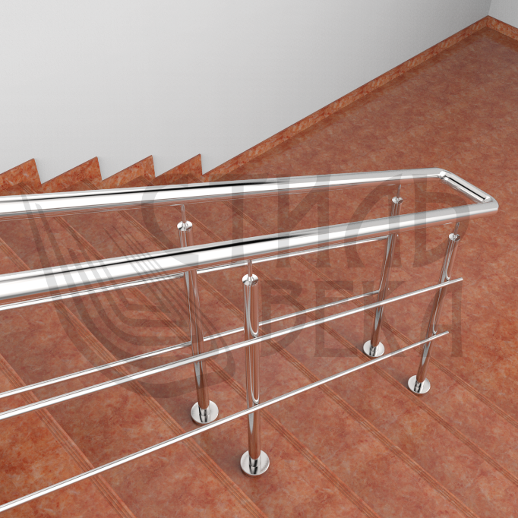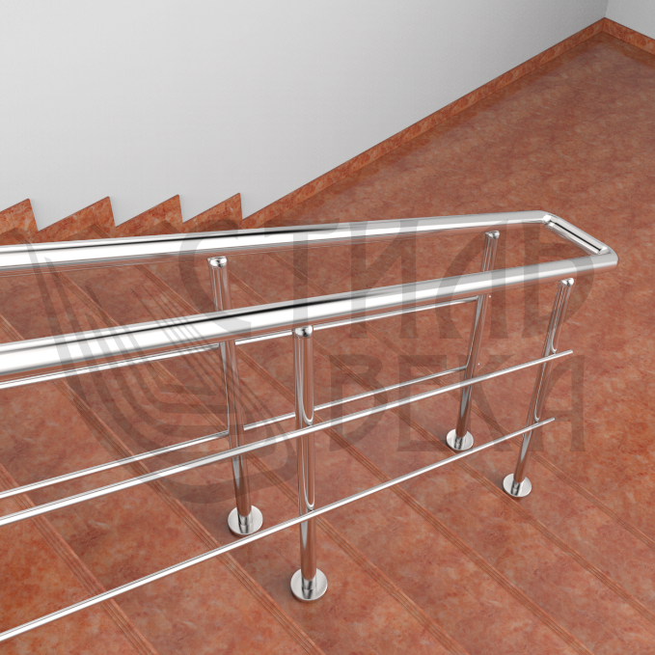
ЦЕНА: От 8 000,00 ₽. 1п./м. ЦЕНА: От 7 800,00 ₽. 1п./м.
Поручень1 (Н-900мм.): Поручень1 (Н-900мм.):
Нержавеющая сталь (AISI 201,304) Нержавеющая сталь (AISI 201,304)
Труба круглая д.38 (50,8)мм. Труба круглая д.38 (50,8)мм. Поручень2 (Н-700мм.): Поручень2 (Н-700мм.):
Нержавеющая сталь (AISI 201,304) Нержавеющая сталь (AISI 201,304)
Труба круглая д.38 (50,8)мм. Труба круглая д.38 (50,8)мм.
Стойка: Стойка:
Нержавеющая сталь (AISI 201,304) Нержавеющая сталь (AISI 201,304)
Труба д.38мм. Труба д.38мм.
Крепление торцевое Крепление торцевое Заполнение 2шт.: Заполнение 2шт.:
Нержавеющая сталь (AISI 201,304) Нержавеющая сталь (AISI 201,304)
Труба д.16мм. (AISI 201,304) Труба д.16мм. (AISI 201,304)

Цена за погонный метр зависит от:
- Метража
- Марки стали (улица, внутри помещения)
- Фурнитура (наконечника, низ стойки)
- Конструктив (крепление стойки, ригеля, поручня)
- Территориальность объекта

